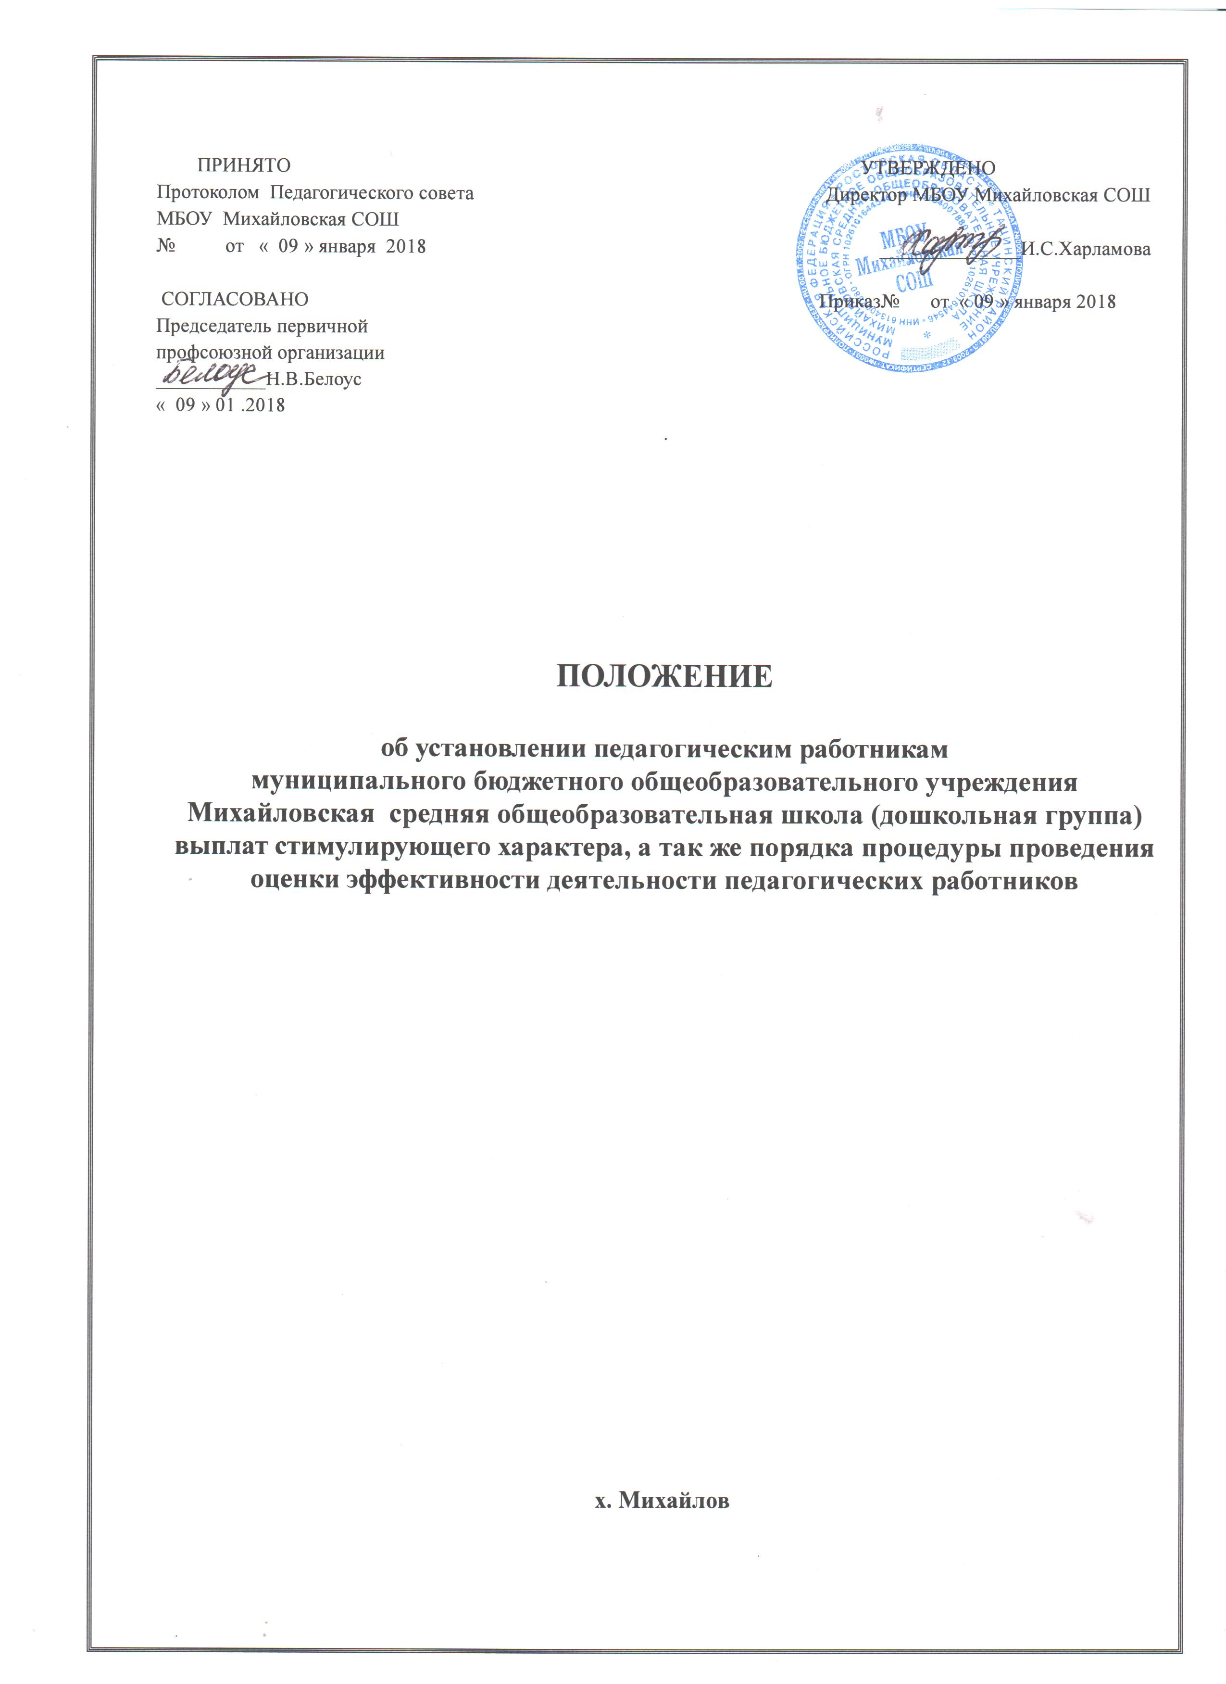

- Общие положения

  - Настоящее Положение разработано для муниципального бюджетного общеобразовательного учреждения Михайловской средней общеобразовательной школы (дошкольная группа) в целях усиления материальной заинтересованности работников в повышении качества образовательного и воспитательного процесса, развития творческой активности и инициативы при выполнении поставленных задач, повышения профессионального мастерства, мотивацию работников в области инновационной деятельности, современных образовательных технологий.
  - Настоящее Положение разработано в соответствии с ТК РФ, Законом РФ «Об образовании», Положением об оплате труда работников МБОУ Михайловской СОШ (дошкольная группа), Уставом МБОУ Михайловской СОШ.
  - Настоящее Положение определяет критерии и порядок оценки качества работы педагогических работников МБОУ Михайловской СОШ (дошкольная группа), в целях установления и выплаты надбавки стимулирующего характера за результативность и качество выполняемых работ.
  - Положение разрабатывается совместно с Советом МБОУ, согласовывается с профсоюзным комитетом МБОУ, обсуждается, корректируется, принимается Педагогическим советом МБОУ, утверждается директором школы.
  - МБОУ Михайловская СОШ (дошкольная группа) в пределах выделенных бюджетных ассигнований самостоятельно определяет размер и порядок выплат стимулирующего характера.
  - Положение действует до принятия нового.
  - Срок хранения подтверждающих документов результативности и качества выполняемых работ за отчетный период (портфолио) не менее 3-х лет.

- Порядок проведения оценки качества и эффективности деятельности педагогических работников МБОУ Михайловская СОШ (дошкольная группа)

  - Для проведения объективной внешней оценки эффективности деятельности педагогов МБОУ Михайловской СОШ (дошкольная группа) директором школы создаётся комиссия по оценке качества и эффективности деятельности педагогов МБОУ, в состав которой входят представители трудового коллектива МБОУ, представитель Совета МБОУ, председатель профкома МБОУ. Председателем комиссии назначается директор МБОУ.
  - Результаты деятельности педагогов оцениваются ежемесячно до 25 числа на основании критериев оценки качества и эффективности деятельности педагогических работников МБОУ (приложение № 1).
  - Педагоги до 25 числа ежемесячно представляют в комиссию результаты самооценки своей деятельности в соответствии с критериями.
  - Результаты оценки оформляются оценочными листами утвержденной формы (приложение № 2). По результатам оценочных листов составляется сводный оценочный лист (приложение № 3). Результаты оценки заносятся в протокол утверждения сводного оценочного листа (приложение № 4). Протокол составляется в одном экземпляре и подписывается председателем и членами комиссии. В случае запроса работника о выдаче оценочного листа, ему выдается копия оценочного листа, заверенная подписью директора школы и печатью.
  - Комиссия по оценке качества и эффективности деятельности педагогов МБОУ, производит расчет размеров выплат из стимулирующей части ФОТ по результатам отчетных периодов, внутреннего контроля, листа самооценки деятельности, что позволяет учитывать динамику достижений, оценивает результаты самооценки деятельности педагогов.
  - На основании решения комиссии по оценке качества и эффективности деятельности педагогов МБОУ после согласования с Советом МБОУ, на основании протокола комиссии, приказом директора МБОУ утверждается размер надбавки.
  - Каждому критерию присваивается определенное максимальное количество баллов. Стоимость 1 балла определяется исходя из суммы общего фонда стимулирующей части ФОТ поделённой на общее количество набранных баллов.
  - Сводный оценочный лист направляется директору МБОУ для установления и выплаты надбавки стимулирующего характера за результативность и качество выполняемых работ. Надбавка стимулирующего характера за результативность и качество выполняемых работ устанавливается приказом по итогам работы за месяц (не позднее первого числа следующего за отчетным периодом). Выплата надбавки стимулирующего характера за результативность и качество выполняемых работ производится в день выплаты заработной платы.
- Порядок подачи и рассмотрения апелляций на результаты оценки
  - В случае несогласия педагога с оценкой результативности его профессиональной деятельности, он вправе подать апелляцию.
  - Апелляция подаётся в письменном виде на имя директора МБОУ с указанием конкретных критериев и баллов, по которым возникло разногласие и документальных данных, подтверждающих неправомерность вынесенной оценки.
  - Апелляция не может содержать претензий к составу комиссии и процедуре оценки.
  - На основании поданной апелляции в срок не позднее двух рабочих дней со дня подачи апелляции созывается для её рассмотрения заседание комиссии.
  - В присутствии педагога, подавшего апелляцию, члены комиссии ещё раз проводят проверку правильности оценки, основываясь на представленных документальных данных. Оценка, данная комиссией на основе результатов рассмотрения апелляции, является окончательной.

